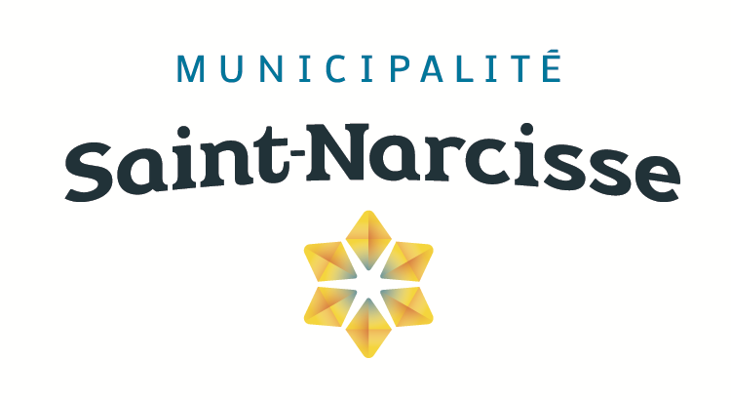
OFFRE D’EMPLOI

COORDONNATEUR.TRICE EN LOISIRS

La municipalité de Saint-Narcisse est à la recherche d’une personne dynamique et autonome pour remplir la fonction de coordonnateur en loisirs, pour un poste permanent de cinq jours par semaine. La prestation de service sera partagée entre deux municipalités.

Sous la supervision du directeur général et secrétaire-trésorier, le titulaire du poste accomplit les tâches suivantes:

Responsabilités et principales tâches :

- Élabore et coordonne la programmation annuelle des activités de loisirs (sportives, culturelles et socioculturelles) ;
- Est responsable et coordonne le service de camp de jour estival;
- Effectue la recherche de financement et subventions au niveau des loisirs;
- Accompagne les rencontres de certains comités et apporte son soutien aux activités;
- Assure le suivi aux demandes des bénévoles des divers comités.

IMPORTANT : Cette description de fonctions reflète les éléments généraux du travail à réaliser et ne doit pas être considérée comme une énumération détaillée de toutes les tâches à accomplir.

Formation et expérience requises :

- Diplôme d’études collégiales en techniques de loisirs;
- Expérience d’une année pertinente dans un poste similaire.

Aptitudes et compétences requises :

- Avoir une excellente communication autant verbale qu’à l’écrit ;
- Avoir les compétences et l’entregent nécessaires pour travailler avec le public;
- Être capable de s’intégrer rapidement à une équipe dédiée et diversifiée;
- Faire preuve de rigueur, de minutie, d’initiative, d’autonomie dans la planification et l’organisation de son travail ;
- Faire preuve d’esprit d’équipe et de collaboration;
- Privilégier une approche qui mise sur l’efficacité et la transparence du service citoyen;
- Être disponible occasionnellement les soirs et fins de semaine ;
- Posséder une connaissance fonctionnelle de la suite Office;
- Permis de conduire valise de classe 5 valide et véhicule disponible.

Conditions d’emploi :

- Poste permanent (contractuel) à raison de 35 heures par semaine dont 25 heures de travail à la municipalité de Saint-Narcisse et 10 heures à la municipalité de Saint-Stanislas selon une entente intermunicipale;
- La rémunération offerte sera établie en fonction de la formation et de l’expérience du candidat retenu;
- Accès à une gamme complète d’avantages sociaux tels que : assurance-groupe et régime de retraite;

Pour postuler : Si ce poste représente un défi intéressant pour vous, veuillez faire parvenir votre curriculum vitae avec une lettre de présentation avant le 16 janvier 2025, 16 h par courriel à monsieur Stéphane Bourassa, à l’adresse suivante : s.bourassa@saint-narcisse.com

Seules les personnes sélectionnées en entrevue recevront une réponse par écrit.

La municipalité de Saint-Narcisse souscrit au principe d’accès à l’égalité en emploi. Le genre masculin est employé sans discrimination et uniquement dans le but d’alléger le texte.

